Muhamad fauzan rindu maulana, 212310011

1. Composer create-project Laravel/Laravel kuis

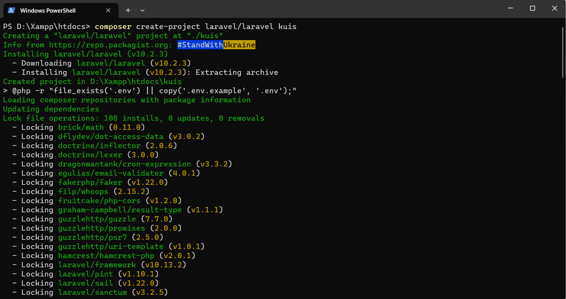

Php artisan serve

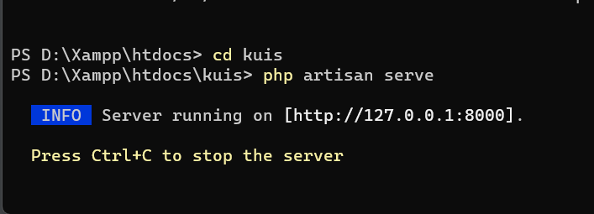

1. Buat route dan view yang terdiri dari /Home /DaftarMahasiswa /Profile output berisi teks

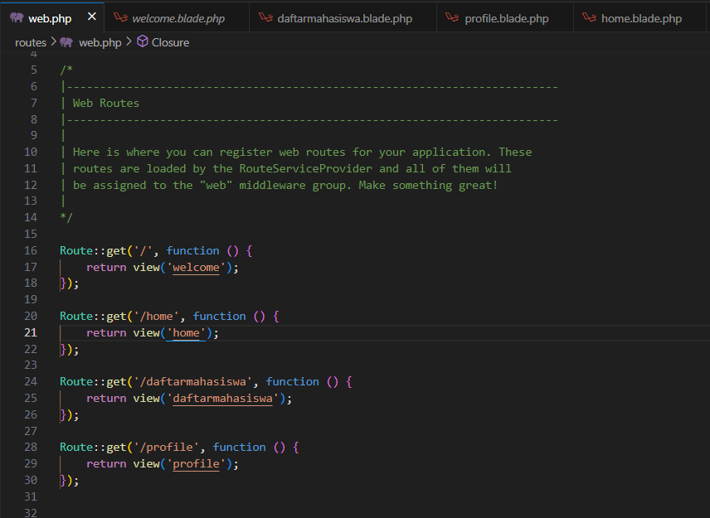

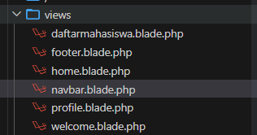

1. Buat layout yang berisi header/navbar dan footer untuk semua halaman dengan blade

Layout main

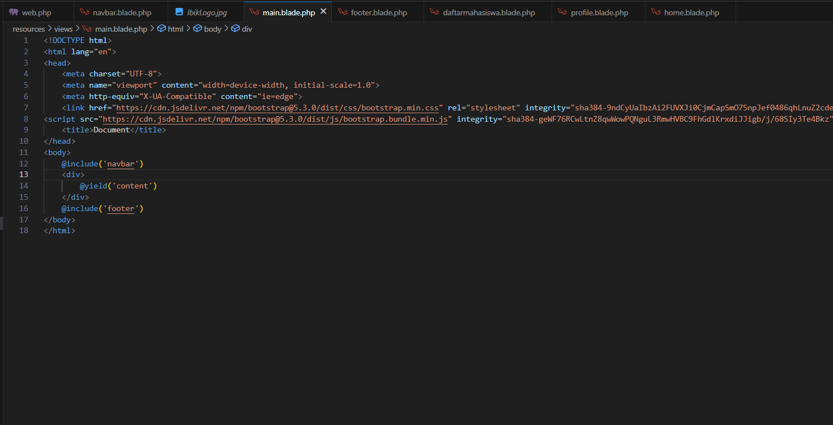

Navbar

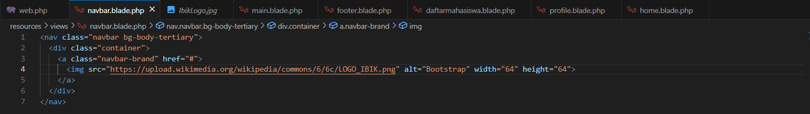

Footer

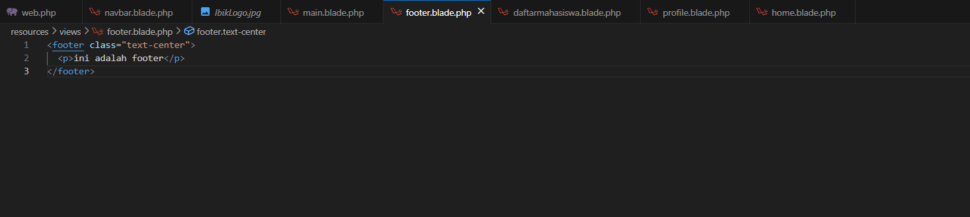

1. Buat perulangan untuk halaman daftar mahasiswa dari data dummy yang berisi nama, npm, dan prodi

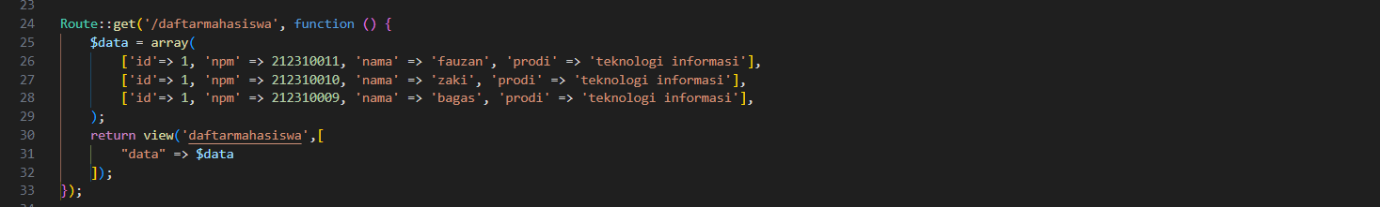

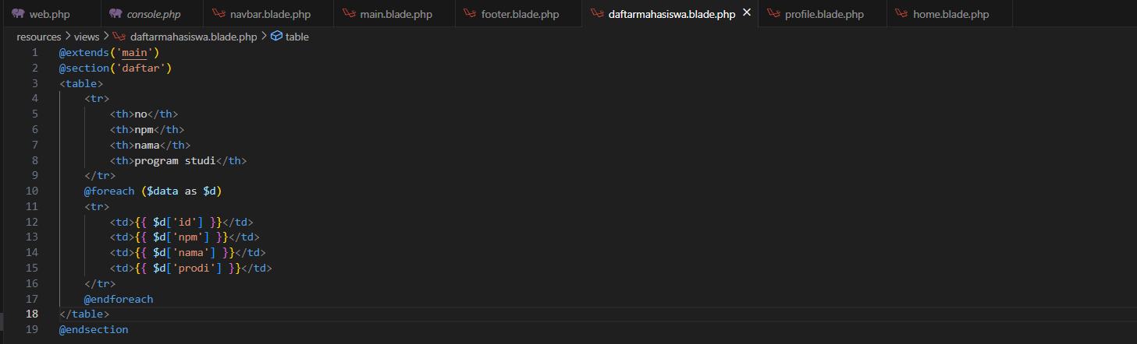

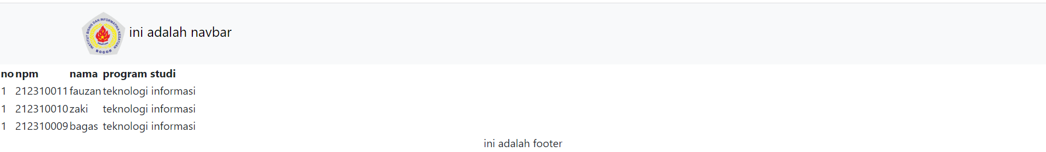

1. Buat model dan database profile yang berisi nama, npm, jenis kelamin, tanggal lahir, dan alamat yang ditampilkan pada halaman profile

